1. Основні характеристики та параметри цифрових мікросхем.
До основних характеристик мікросхем за якими визначаються їх параметри належать статистична, динамічна, навантажувальна, статична – це залежність вихідної напруги від вхідної на одному з виходів, при незмінних рівнях напруги та інших входах.
На типовій передавальній характеристиці інвертора можна розрізнити три ділянки:
І-й етап коли $U_{Y}=U^{0},$
П - й етап коли проміжний логічний стан $U_{Y}=U_{Y}^{1}−U_{Y}^{o},$
Ш-й етап коли $U_{Y}=U^{1}\text{.}$
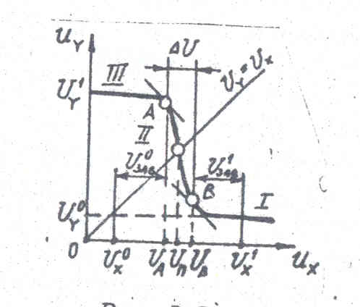
Зона $ΔU−$ зона логічної невизначеності. За передавальною характеристикою визначають такі основні статичні параметри: статичні рівні напруг $U_{0}$ і $U_{1}$, напругу логічного перепаду, порогова напруга і параметри завадостійкості.
Завадостійкість або допустима амплітуда завади – максимально допустима величина потенційної завади, яка при появі на вході мікросхеми не викликає хибного перемикання (збою) тобто не бажаного переходу мікросхеми з стану 0 в стан 1 або навпаки. Розрізняють статичну (довготривалу) та динамічну (короткотривалу) завади. У довідниках наводяться дані лише статичної завадостійкості. В залежності від стану перемикання з 0 в 1 або з 1 в 0 завадостійкість можна визначити $U_{\text{зав}}=\text{min}\left\{U_{\text{зав}}^{1}{\text{,U}}_{\text{зав}}^{0}\right\}$
$U_{\text{зав}}^{1}=U_{X}^{1}−U_{B}$ $K_{\text{завадостійкості}}=\frac{U_{\text{пор}}^{0\text{.}1}}{ΔU}$
$U_{\text{зав}}^{0}=U_{A}−U_{X}^{0}$ $U_{\text{пор}}^{0,1}=U_{\text{min}}^{1}−U_{\text{max}}^{0}$
До статичних характеристик логічних елементів належать також вхідна характеристика та вихідні характеристики.

$I_{X}=f\left(U_{X}\right)$ - вхідна характеристика. $U_{Y}^{0}=f\left(I_{Y}\right)$
$U_{X}=f\left(I_{X}\right)$ $U_{Y}^{1}=f\left(I_{Y}\right)$
Середня потужність споживання мікросхемою (Р сер. стат.) $P_{\text{сер}\text{.}\text{ст}\text{.}}=0,5\left(P_{\text{ст}}^{1}+P_{\text{ст}}^{0}\right)≃E\left(I_{Y}^{1}+I_{Y}^{0}\right)$
Потужності які споживаються мікросхемою при $U_{Y}^{0}$ і $U_{Y}^{1}$.
$P_{\text{сер}\text{.}}=P+P_{\text{динам}\text{.}}$
За значенням Р сер. мікросхеми поділяють на нановатні (1мкВт), мікропотужні (до 300 мкВт), малопотужні (0,3 – 3мВт), середньої потужності (3 – 25 мВт), потужні (25 – 250 мВт).
До статичних характеристик також належить коефіцієнт об’єднання входів, що визначає максимальне число входів логічних елементів і тим самим число незалежних змінних $X_{I\text{.}}$ Для середньої серії мікросхем К об’єднання $8\text{.}$
$U_{X}=f\left(t\right);$ $U_{Y}=f{\left(t\right)}_{U_{Y}^{1}}$ $t_{\text{зем}}=0,5\left(t_{3}^{1,0}+t_{3}^{0,1}\right)$
$t_{\text{зем}\text{.}\text{сер}}$знаходиться в інтервалі від 0,1 до 1 наносекунд.
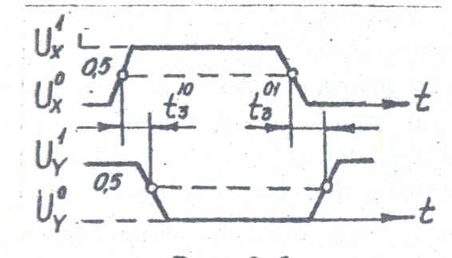
Потужні мікросхеми характеризуються найбільшою швидкодією, а мікро і малопотужні мають малу швидкодію.
Добротність вимірюється в джоулях $D=P_{0}t_{\text{зс}}$
Для напівпровідникових мікросхем існує теоретична межа, яка лежить в області між ${\text{10}}^{−3}−{\text{10}}^{−6}$ пікоДж.
Навантажувальна здатність – це параметр логічного елемента мікросхеми, який в залежності від схемотехнічних особливостей може характеризуватися значенням вхідних струмів або коефіцієнтом розгалуження.
Коефіцієнт розгалуження по виходу дорівнює максимальному числу аналогічних логічних елементів, які можна одночасно підключити до виходу даної мікросхеми при збереженні її основних параметрів.
Коефіцієнт розгалуження від 5 до 15.
До другорядних параметрів мікросхем належать кількість напруг живлення ті їх полярності.

2. Порівняльні характеристики цифрових мікросхем.
На характеристики та параметри цифрових мікросхем значно впливає технологія їх виготовлення. Групу мікросхем, що виконані за однакового або близькою технологією і ... мають схожі схемотехнічні рішення та деякі характеристики, називають серією мікросхем. Різновидів технологій виготовлення цифрових мікросхем досить багато. Але незважаючи на це всіх їх об'єднує логічна спільність, а саме -однотипність "цеглинок" цифрової техніки Ж, тобто базис, у якому можна виконувати логічне проектування /синтез/ цифрових пристроїв, абстрагуючись при цьому від будь-якої конкретної серії чи технології. Це і є головною перевагою ЦТ.
Прив"язка до конкретної серії мікросхем необхідна на етапі схемотехнічного проектування. Тут вже потрібні знання про характеристики та параметри мікросхеми, виходячи з вимог щодо роботи цифрового пристрою та критеріїв, які поставлені перед розробником.
Залежно від схемотехнічної реалізації ЛЕ поділяють на такі типи мікросхем:
ТТЛ-транзисторно-тразисторної логіки на біполярних транзисторах;
МОН або МДН - на польових транзисторах /МОН -метал-оксид-напів-провідники;
МДН - метал-діелектрик-напівпровідник/ ;
КМОН - із симетричною комплементарною структурою на польових транзисторах n- та p-типів;
ЕЗЛ - емітерно-зв'язаної логіки на біполярних транзисторах ;
ІІЛ - інтегрально-інжекційної логіки. Кожна технологія виготовлення мікросхем неперервно удосконалюється у напрямку збільшення швидкодії, зменшення споживаної потужності та зростання ступеня інтеграції.
У табл, 3.1 зведені усереднені характеристики мікросхем, що виготовлені за найбільш поширеними в інженерній практиці технологіями.

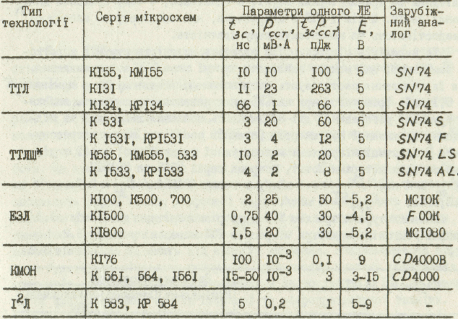
Як видно з табл. 3.1 мікросхеми різних серій, що належать до одної технології, можуть відрізнятися між собою за параметрами. Характерно, що більш висока швидкодія мікросхем досягається за рахунок збільшення споживаної потужності; для малопотужних мікросхем властива більша затримка, а отже, й нижча гранична частота перемикання. За рахунок застосування діодів та транзисторів Шоткі у мікросхемах ТТЛШ підвищується швидкодія.
У сучасній цифровій схемотехніці домінуюче положення належить мікросхемам ТТЛ. Незважаючи на широку різноманітність технологій виготовлення інтегральних схем тільки мікросхеми ТТЛ на світовому ринку стабільно посідають перше місце вже протягом кількох десяти-річ. Така популярність ТТЛ зумовлена, по-перше, вдалим поеднаьчям двох альтернативних вимог - максимуму швидкодії при мінімумі споживаної потужності, і, по-друге, вдалим схемотехнічним рішенням базової схеми, яка за принципом дії для всіх серій ТТЛ, в тому числі і з діодами та транзисторами Шоткі, е однаковою, а тому сумісною для різних серій. В сім'ї ТТЛ б мікросхеми, які забезпечують високу завадостійкість та навантажувальну здатність.
До недоліків мікросхем ТТЛ належать наявність струмів короткого замикання, які можуть викликати значні.завади у колах живлення. Для їх зменшення застосовують розділю вальні конденсатори з номіналами >= 0,1 мкФ. Крім того, при низькоомних навантаженнях можуть виникати труднощі узгодження, які спричиняють зниження швидкодії та підвищення споживаної потужності. Останнім часом все ширше застосовуються у практиці мікросхеми малопотужної швидкодіючої серії з діодами та транзисторами Шоткі, зокрема серії К555 та КРІ533 / t_{зс} - 4 нс; Р_{сст} = 4 мВт/, а також КРІ53І t_{зс} = 2,7... ...3,5 нс; Р_{сст} = 4 мВт/.
Номенклатура мікрасхем ТТЛ дуже різноманітна /див. табл. 3.1/. Основні /типові/ параметри мікросхем ТТЛ наведені у табл. 3.2.
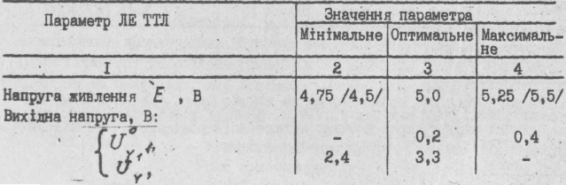
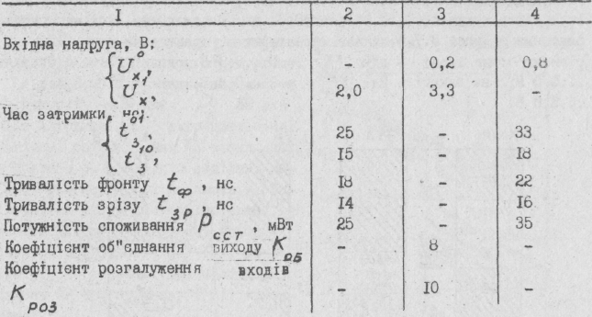
Серед ТТЛ окрему групу складають мікросхеми підвищеної завадостійкості - серія К5ІІ, яка при підвищеній напрузі живлення /до 18 В/ забезпечує у 20 разів більшу швидкодію.
Головним конкурентом мікросхем ТТЛ за таким важливим параметром, як потужність споживання, є МДН-/МОН- і КМОН-/ технологія. Основною перевагою ЛЕ на МОН- і KMоО-структурах порівняно з іншими Ж е відсутність струму споживання у статичному режимі роботи. Це зумовлено тим, що струм заслону /на відміну від струму бази біполярного транзистора/ завжди дорівнює нулю. Ж КМОН-технологїї споживають струм тільки у процесі перемикання і витрачають потужність головним чином на перезаряд вхідних ємностей наступних схем. Тому динамічна потужність споживання P_{д} прямо пропорційна частоті перемикання і значно залежить від напруги живлення. Комплементарна структура будови цих мікросхем припускає дуже високу густину розміщення елементів, що забезпечує їм переважаюче застосування у ВІС як завершених функціональних вузлів цинової та .мікропроцесорної техніки. Сучасні мікросхеми КМОН-технології працюють у досить широкому діапазоні напруг живлення - від +3 до +15 В. Це дозволяє виконувати просте спряження з мікросхемами ТТЛ та операційними підсилювачами.
З метою якісного та кількісного порівняння на рис. 3.7,а показані логічні рівні для входів мікросхем КМОН та ТТЛ у процентному співвідношенні щодо напруги живлення, а на рис. 3.7,б – характеристики рівнів напруг на вході X та виході Y ЛЕ ТTЛ. Різниці між гарантованими вхідними та вихідними, високим та низьким рівнями напруг визначають можливості Л2 не реагувати на завади. Отже, згідно із зображеними на рис. 3.7, б даними характерними гарантованими для ТТЛ рівнями є: на вході - для U⁰_{0x} = О...0,8 В, для U¹_{1x} = 2,0... ...5,0 В; на виході - для U^{0x}_{Y} = 0...0.4 В; для U^{1x}_{Y} - 2,4... ...5,0В.
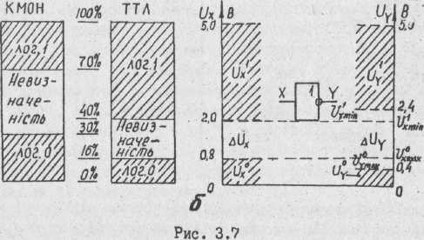
Мікросхеми ЕЗЛ належать до найбільш швидкодіючих ЛЕ /частота перемикання ЛЕ серій КІОО і К500 становить 150 мГц/. Висока швидкодія забезпечується за рахунок глибоких зворотних зв"язків і ненасичено-го режиму роботи всіх транзисторів, який виключає процес розсмоктування неосновних носіїв заряду. Умова ненасиченого режиму роббти забезпечується на вихідних транзисторах. Через високу швидкодію ЛЕ ЕЗЛ досить чутливі до зовнішніх завад, що виникають на шинах живлення при перемиканні сусідніх ЛЕ. Для зниження впливу завад спільний провід /або корпус/ під"еднують на плюс А/ джерела живлення. Тому відносно спільного проводе логічні рівні ЛЕ ЕЗЛ є від"єм-ними, що викликає ряд незручностей при взаємному стикуванні /спряженні/ мікросхем різних технологій. Коли така необхідність виникає, для спряження мікросхем ТТЛ, ЕЗЛ та /К/МОН використовують спеціальні узгоджувачі рівнів [24].
Мікросхеми ЛЕ І²Л належать до найперспективніших компактних і швидкодіючих ЛЕ. Вони забезпечують високу щільність розміщення елементів на кристалі /приблизно у 100 разів більшу від ТТЛ/. ЛЕ I²Л споживають на порядок меншу потужність порівняно з ЛЕ на /К/МОН. Висока швидкодія цих ЛЕ досягається за рахунок як власної технології, так і застосування діодів Шоткі[8;16]. За I2Л-технологією випускаються мікропроцесорні комплекси серій КР532, КР583 і КР5В4 та інші ВІС, до складу яких входять крім цифрових і аналогові - операційні підсилювачі, стабілізатори струму тощо.
На рис.3.8 показана залежність потужності споживання Р ЛЕ від часу затримки t виконання одної логічної операції для ЛЕ різних технологій [ЗО], на якій виділені області розподілу цих параметрів. Зокрема, за даною залежністю можна виконати якісну і кількісну оцінки фактора добротності Р_{c} t_{з} , що характеризує енергію, яка необхідна даному ЛЕ для переносу І біт інформації.
Цікаво зауважити, що за останні 25 років спостерігається тенденція зниження добутку Р_{c} t_{з}. , причому в основному за рахунок багаторазового зменшення t_{з}. Потужність споживання Р_{c}, однак, за цей період зменшилася всього у 2-3 рази.

3. Базові елементи ТТЛ (ТТЛШ)
Особливістю мікросхем ТТЛ є наявність у вхідному колі ЛЕ багатоемітерного транзистора. Число емітерів у такому транзисторі можу бути від 2 бо 8, що визначає К₀₅=2…8. Основна схема ЛЕ, яка зображена на рис. 3.9., складається з двох послідовно ввімкнених функціональних елементів: кон’юктора на багатолемітерному транзисторі VT1, що здійснює операцію I, та інвертора на транзисторі VT2, що виконує операцію НЕ. Отже, дана схема виконує логічну операцію n I-HE. Щоб переконатись у тому, досить розглянути дві ситуації, які властиві операції n-I-HE: коли хоча б на одному з входів прикладений низький рівень (лог. 0) і коли на всіх входах схеми діє високий рівень (лог. 1).
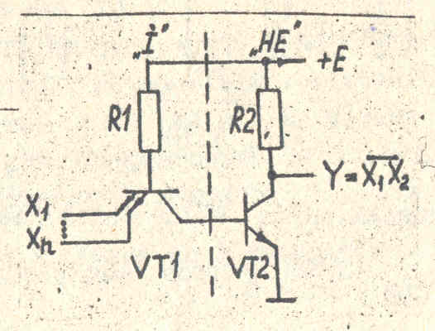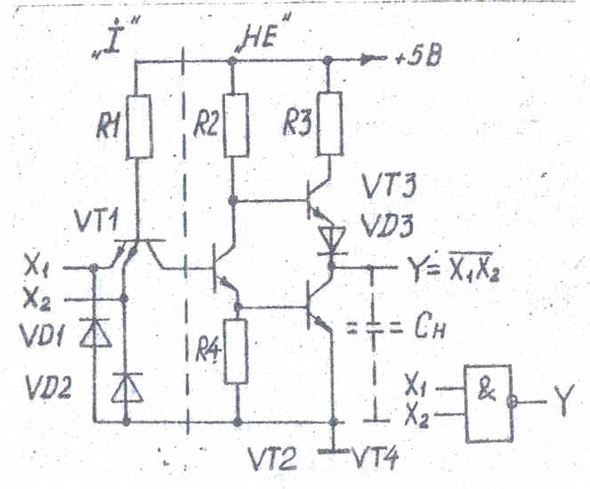
Дійсно, якщо хоча б на одному із входів схеми прикладений низький потенціал (потенціал "землі"), тобто якщо Х_{і} = 0, то відкривається перехід база – емітер VT1 і малий струм у колі колектора VT1 і бази VT2 буде підтримувати VT2 у закритому стані. При закритому VT2 на виході схеми напруга набуває значення, що відповідає високому рівню, тобто Y=1. Тільки при одночасній дії високих рівнів на всіх входах схеми, тобто при Х₁ =…=Х_{n}=1, буде відкритим перехід база – колектор VT1, і майже весь струм бази VT1 потече у базу VT2. При цьому VT2 відкриється, бо на колекторі VT1 з’явиться потенціал $0,6B$, що достатній для його відкривання. Отже, на виході схеми рівень напруги стане низьким, тобто Y=0.
Таким чином, дана схема виконує функцію багатовходового кон’юктора-інвертора, що реалізує логічну операцію n I-HE. Розглянута схема покладена в основу принципової схеми базового ЛЕ ТТЛ 2І-НЕ, що зображена на рис. 3.10.

ЛЕ 2І-НЕ складається з трьох каскадів вхідного (VT1, R1, VD1,VD2), який реалізує логічну операцію І, фазорозчеплювача (VT2, R2, R4), на виходах якого виділяються прямий та інверсний сигнали, та вихідного (VT3, VT4, VD3), який реалізує операцію інверсії, тобто НЕ.
Демпфуючі діоди VD1 s VD2 cлужать для підвищення завадостійкості ЛЕ. Вони не припускають від’ємних викидів напруг на входах Х₁ і Х₂ ЛЕ, які можуть виникати при паразитних перехідних процесах. Діод VD3 запобігає відкриванню VT3 у той час, коли VT4 відкритий і на виході є низький (нульовий) рівень напруги, тобто при Y=0.
Роботу схеми ЛЕ 2І-НЕ розглянемо також для двох характерних для неї ситуацій, а саме для Х_{і} =0 і Х₁=Х₂=1. Отже, якщо хоча б на одному із входів ЛЕ прикладено низький рівень, тобто Х_{і}=0, то аналогічно попередній схемі VT2 буде закритий. Тоді VT3, який працює як емітерний повторювач, буде
у відкритому стані, а VT4- відповідно у закритому. Отже, при Х_{і}=0 маємо Y=1.
Якщо на всі входи ЛЕ подано напруги високого рівня, тобто Х₁=Х₂=1,
Емітер ний перехід VT1 , буде закритим і в базу VT2 потече струм, який змістить у прямому напрямі колекторний перехід VT1. Цей струм забезпечить режим насичення для VT2, тобто відкриє його. Спад напруги на R4 при цьому буде достатній для відкривання VT4. Рівень напруги на колекторі відкритого VT2 впаде до значення, достатнього для закривання VT3. Отже, на виході закритого VT4 , буде високий рівень напруги, тобто Y=1, що відповідає логічній операції 2І-НЕ. Резистор R3 обмежує струм вихідного каскаду під час перемикання схеми, коли обидва транзистори VT3 і VT4 знаходяться в активному режимі, тобто коли один з них виходить з режиму насичення, а інший вже ввійшов у нього.
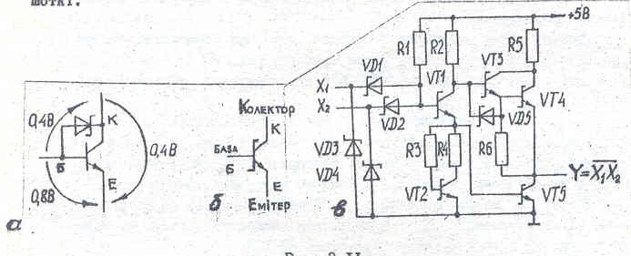
Порівняно з базовою схемою розглянутий ЛЕ стандартної серії ТТЛ має ряд переваг: значно менша споживана потужність Р_{с} що досягається за рахунок ускладнення інвертора парою транзисторів VT3 і VT4, які працюють у фазоінверсному режимі під дією керуючого фазорозщеплювача VT2;
Оскільки у статичному режимі один із транзисторів VT3 або VT4 завжди відкритий, вихідний опір схеми, а отже, й стала часу вихідного кола є досить малою, що сприяє підвищенню швидкодії;
В динамічному режимі при одночасно відкритих транзисторах VT3 і VT4 малий вихідний опір ЛЕ сприяє швидкій перезарядці ємності навантаження C_{H} та паразитної ємності монтажу, що забезпечує високу навантажувальну здатність ЛЕ ТТЛ.
Більш швидкодіючими порівняно з ЛЕ на біполярних транзисторах є мікросхеми ТТЛ на діодах та транзисторах Шоткі (ТТЛШ). Мікросхеми ТТЛШ мають ту саму структуру електричної схеми, що й ТТЛ, тільки замість звичайних діодів та транзисторів використовуються напівпровідникові прилади з бар’єром Шоткі. Підвищення швидкодії ЛЕ ТТЛШ зумовлено малим часом:
- розсмоктування надлишкового заряду в транзисторах Шоткі;
- наростання і спадання фронтів за рахунок більшого (у 2-3 рази)
значення $β$ у транзисторах Шоткі, ніж у біполярних транзисторах.
Основною причиною низької швидкодії ЛЕ до стандартної серії ТТЛ є те, що в статистичному режимі окремі транзистори знаходяться у стані глибокого насичення і для переходу в стан відсічки їм потрібний тривалий час для подолання перехідного процесу розсмоктування неосновних носіїв у базовій та колекторній областях. Це є причиною збільшення часу затримки t_{зс} і крім цього, зростання потужності споживання, бо тоді VT3 і VT4 складного інвертора виявляються одночасно відкритими і через них тече досить значний струм. Отже, для підвищення швидкодії (або частоти перемикання) ЛЕ треба запобігти насичення транзисторів. Саме з цією метою застосовують діоди та транзистори Шоткі.
Транзистор з діодом Шоткі та його схема позначення показані на рис. 3 ІІ, а,б, а на рис. 3. ІІ, в зображена базова схема ЛЕ мікросхем ТТЛШ серії К555. Транзистор Шоткі – це біполярний транзистор з діодом Шоткі, який під’єднаний паралельно переходу база-колектор. На рис. 3.ІІ,а показано розподіл напруг на відкритому транзисторі Шоткі.
Діод Шоткі має низький поріг відкривання, що становить 0,35…0,4 В. Отже коли транзистор відкритий, діод Шоткі під дією відємного зворотного зв’язку за напругою перешкоджає зниженню напруги $U_{\text{КЕ}}$транзистора нижче за рівень 0,35 В. Відкритий діод Штокі фіксує на колекторному переході напругу на рівні 0,4 В, не дозволяючи переходу база-колектор відкритись, а транзисторі увійти в етап насичення. Істотне зменшення або навіть повне вилучення часу розсмоктування надлишкового заряду у схемі транзистора скорочує час затримки t_{зс} до 3…5 мс.
ЛЕ ТТЛШ за принципом дії аналогічний ЛЕ ТТЛ. Відмінність ТТЛШ у принциповій схемі полягає у підвищенні навантажувальної здатності K_{роз} за рахунок використання складеного емітерного повторювача, який побудовано на VT3 і VT4, що утворюють складений транзистор Дарлінгтона. Така схема поліпшує вихідні параметри мікросхеми за потужністю, бо загальний коефіцієнт передачі струму складеного транзистора $β=β_{1}β_{2}$ (де $β_{1}$ і $β_{2}$ - відповідно коефіцієнти передачі VT3 і VT4). Другою відмінністю ТТЛШ є застосування додаткового діода Шоткі VD5, який спричинює прискорене замикання VT4 під час перемикання ЛЕ із стану $U_{Y}$ у схемі ТТЛ на каскад з VT2, R3 і R4. Останній як генератор струму також забезпечує прискорення процесу перемикання ЛЕ. На початку перехідного процесу при появі струму емітера VT1 опір ще закритого VT2 великий. Це приводить до збільшення спаду напруги на загальному досить великому опорі цього каскаду, а отже до швидкого відкривання VT5.
Зміна багатоемітерного транзистора VT1 ТТЛ на транзистор VT1 і групу (збірку) діодів Шоткі VD1, VD2 і VD3, VD4 забезпечує зменшення часу відкривання транзистора TІ, оскільки паразитна ємність ізоляції збірки діодів Шоткі менша від багатоемітерного транзистора Шоткі. Проте на відміну від ТТЛ елементи ТТЛШ мають нижчу завадостійкість внаслідок вищого рівня $U_{X}^{o}$ та зниженого порогу $U_{П}$, що зумовлений малим порогом відкривання діодів Шоткі. Тому зона нечутливості $ΔU$ елемента ТТЛШ дещо ширша, що спричиняє зниження завадостійкості, яка становить $U_{\text{зав}}$ = 0,8 В порівняно з ЛЕ ТТЛ, що мають $U_{\text{зав}}$= 1,0 В.
Незважаючи на дещо знижену завадостійкість ТТЛШ належать до перспективної елементної бази цифрової техніки середньої та високої швидкодії з різним рівнем інтеграції навіть для ВІС. Малопотужні ЛЕ ТТЛ споживають приблизно у 5 разів меншу потужність від ЛЕ ТТЛ. Однак при виборі елементної бази мікросхем треба також брати до уваги їх вартість, яка у ТТЛШ набагато більша, ніж у ТТЛ.
4. Базові елементи ЕЗЛ(емітерно-зв'язаної логіки).
мікросхем ЦТ надвисокої швидкодії. Базовою схемою ЛЕ ЕЗЛ є перемикач струму /струмовий ключ/, що побудований на кремнієвих транзисторах
за схемою диференційного підсилювача /рис. 3.12/. Поріг перемикання перемикача струму задається зовнішньою опорною напругою U₀ . На відміну від базової схеми ТТЛ, де інвертор виконаний за схемою із спільним емітером, в базовій схемі ЕЗЛ транзистори працюють за схемою із спільною базою. Оскільки коефіцієнт передачі α - струму емітера у десятки разів стабільніший за коефіцієнт передачі β струму бази, вплив зовнішніх факторів на розкид β досить малий. Ця обставина дозволяє робити функціонально стійкими ЛЕ, у яких відкриті транзистори ненасичені. У результаті обидва транзистори працюють лише в активній області і, отже, їм не потрібний час на розсмоктування надлишкового заряду неосновних носіїв у базах, що тим самим значно підвищує швидкодію.
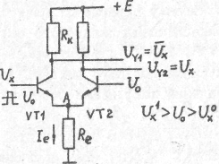
Щоб емітерний струм I_{e} , який практично незмінний у часі, під дією вхідного сигналу U_{x} перемикався на одне або на інше плече диференційної схеми, тобто щоб відкривався один з транзисторів VT1 або VT2 , потрібно забезпечити різницю вхідних напруг І U_{x} - U₀ /. Для повного переводу перемикача струму з одного стану в інший при U_{c}=const досить мати невеликий перепад вхід-. ної напруги dU_{x}=U¹-U⁰ = 0,1В , Перепад напруги на базі VT U_{б1}. відносно опорно напруги U відображає логічні рівні базової схеми. Якщо U_{б1}<U₀, на вході схеми діє U_{x}⁰ /лог.О/, а при U_{б1} > U₀ Діє U_{Y}¹ /лог.І/.
" Зв"язок транзисторів через спільну точку з'єднання /точку А/ емітерів сприяв дуже швидкому перемиканню, бо один транзистор значно впливав на інший - збільшення струму в одному плечі схеми сприяє зменшенню струму в іншому. Щоб забезпечити завадостійкість і витримати симетрію логічних рівнів, опорну напругу U₀ задають з розрахунку U₀ = (U_{x}⁰⁺U_{x}¹)/2, а перепад ΔU_{x} дещо збільшують у межах часток вольта /<= І В/. Малі перепади логічних рівнів допускають малі номінали резисторів R і, отже, малі перепади вихідних напруг U_{Y} . Це також сприяє зростанню швидкодії схеми за рахунок зменшення' сталих часу перезаряду ємностей навантаження.
У схемі даного перемикача струму /рис. 3.13/ два виходи U_{Y1} і U_{Y2} взаємно інверсними /це так званий парафазний вихід/, тобто якщо U_{Y1}=U_{Y}⁰ , то U_{Y2}=U_{Y}¹ і навпаки. Однак недоліком розглянутого перемикача струму е низька навантажувальна здатність, зумовлена високим вихідним опором R_{Y} схеми, що наближається до R_{К}. Одержати на основі цієї схеми базову схему ЛЕ ЕЗЛ надвисокої швидкодії з високою навантажувальною здатністю можна за допомогою емі-терних повторювачів, що під'єднані до виходів U_{Y1} і U_{Y2} перемикача струму. Тоді вихідний опір схеми зменшиться до R_{k} = R_{k}/(β+1)= =R_{k}/β. Вихідні емітерні повторговачі забезпечують не тільки високу навантажувальну здатність схеми /до К_{роз}=15/ і зв‘язок між перемикачем струму та навантаженням, вони ще, крім того, формують вихідні сигнали й забезпечують їх симетрію відносно опорної напруги U₀ .

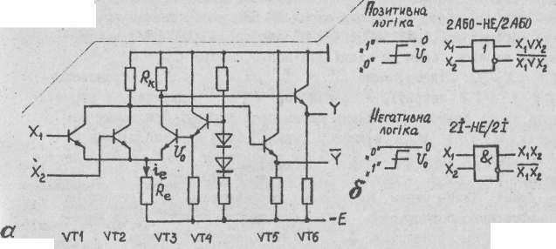
У серійних ЛБ ЕЗЛ колекторні кола заземлять, а емітерні під‘єднують до напруги живлення: Е = -5,2 В. На рис. З.ІЗ. а наведено базову схему ЛЕ ЕЗЛ. Оскільки схема живиться від‘ємною відносно "землі" напругою, то й логічні рівні відповідно мають бути у від‘ємній області потенціалів - нижче нульового потенціалу /"землі"/. Якщо за лог. „0” взяти рівень напруги $U_{x}^{0}$, що лежить нижче рівня , а за лог. „1” відповідно вище від , то одержуємо схему функціонування у позитивній логіці, яка реалізує 2АБО на прямому виході, і 2АБО-НЕ на інверсному. Характерні рівні напруг для логічних елементів ЕЗЛ, що працює в позитивній логіці такі: логічні =-1,45..-1,9 В, =-0,7..0,95 В.
5. Базові елементи інтегрально-інжекційної логіки.
Інтегрально-інжекційна логіка (ІІЛ) є перспективним напрямком електроніки у якому вдало поєднується мінітюаризація біполярної структури з досить незначним споживанням потужності на одиницю площі кристалу.
На площу яку займає один елемент ТТЛ можна розмістити біля 10 базових елементів ІІЛ, і становить від 0,1 до 1 пікоДж. Істотною відмінністю схеми ІІЛ, що стумообмежуючим елементом в них є не резистор, а транзистор VT 1, що відмінний на вході зі спільною базою і працює в режимі джерела струму.
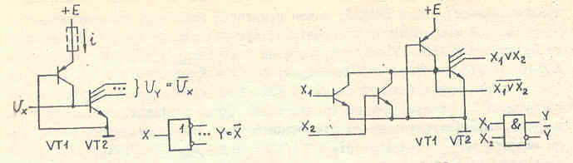
Якщо обидва транзистори закриті в полі бази VT 2, тобто $x_{1}=x_{2}=0$, струм колектора VT 1 потече в базу VT 2 при цьому на базі VT 2 буде високий потенціал, що приведе його до стану насичення і на виході схеми буде рівень низької напруги $U_{Y}^{0}\text{.}$ Коли хоча б один з вхідних сигналів високого рівня $\left(x_{i}=1\right)$ відповідний транзистор стане відкритим і за.....тує коло бази VT 2. Тоді на базі VT 2 буде низький потенціал достатній для підтримання його у закритому стані. Отже на колекторах VT 2, тобто на виході зі схем, буде високий рівень, а на колекторах інших транзисторів – низький рівень.
6. Схеми базових елементів на КМОН транзисторах.
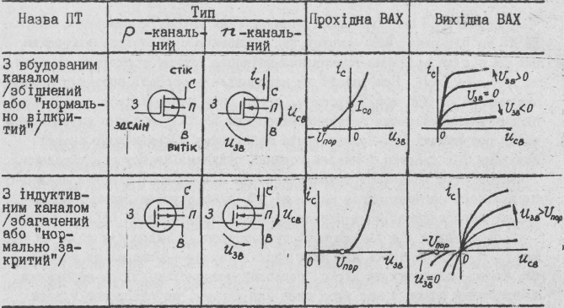
З – заслін
С – стік
П – підкладка
В – витік
Нормально закритий – пояснюється тим, що $I_{c}=0$, при $U_{\text{зв}}=0$
Нормально відкритий – відповідає ситуація коли $I_{c}>0$, при $U_{\text{зв}}=0$. У статичному режимі ПТ, як триполюсник(підкладку з‘єднують з витоком) повністю описується парою сімей ВАХ.
Вхід польових транзисторів на схемах заміщення зображають у вигляді ємнісного елемента, що ввімкнений між виводами заслону і витоку. Більш детальний аналіз вимагає врахування і інших паразитних ємностей ЗВ, СВ.
8. Розширення логічних та функціональних можливостей логічних елементів.
Збільшення коефіцієнта К_{ОБ} , тобто кількості входів ЛЕ, можна досягнути за допомогою аналогічних елементів, користуючись законом дуальності /правилом де Моргана/ або способом подвійної інверсії.
Нехай у базисі 21-НЕ потрібно побудувати восьмивходовий елемент
1. Для цього, застосовуючи спосіб подвійної інверсії, задану логічну функцію розбиваємо на групи по 21-НЕ:
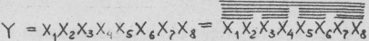
Як видно з одержаного виразу, для синтезу схеми потрібно мати 7 ЛЕ 2І-НЕ і 7 інверторів, або 14 ЛЕ 2І-НЕ, що вимагає значних апаратурних затрат. При наявності одного ЛЕ типу 4АБО-НЕ достатньо лише 4 ЛЕ 2І-НЕ. Це легко довести за правилом де Моргана!
Розширювач по 1 для цього випадку побудовано на рис. 3-19. Ба-гатовходові елементи 1 можна застосувати для виявлення лог.О на виході, наприклад, елементу пам"яті чи якогось іншого функціонального
пристрою.
Побудова багатовходового АБО виконується аналогічно - за принципом дуальності. Розширювачі пв АБО використовують, наприклад, для виявлення хоча б однієї лог.І на виході якогось цифрового пристрою.
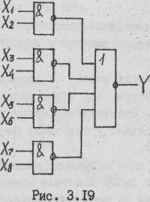
Структурний метод об'єднання мало-входових елементів у багатовходову схему називають пірамідальним. У пірамідальній структурі підлягають обробці одночасно всі операнди, бо логічні операції у такій схемі розпаралелені. Тому пірамідальна структура забезпечує мінімально можливу затримку сигналу.
Кількість входів ЛЕ можна збільшити також під‘єднанням додаткових зовнішніх діодів і резистора так, як показано на рис. 3.20. Діод
необхідно розраховувати відповідно до вимог за швидкодією /найчастіше R = 1...2 кОм/. При більшому значенні R час затримки t_{зс} зростає. Треба мати на увазі, що при такому способі збільшення К_{ОБ} завадостійкість для нульового рівня сигналу $U_{x}^{0}$буде нижчою, бо на безпосередньому вході ЛЕ у точці з‘єднання діодів напруга стане дещо вищою від напруги на вході схеми, причому на величину спаду напруги на діодах.
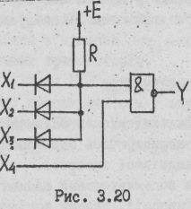

Для збільшення кількості виходів ЛЕ, тобто коефіцієнту К_{роз} і відповідно навантажувальної здатності ЛЕ, більш ефективним є спосіб каскадного розгалуження сигналу За цим способом можна одержати досить великий коефіцієнт розгалуження, навіть до 100.
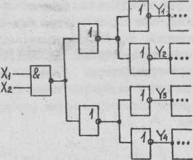
Схема каскадного розгалуження ЛЕ 2І-НЕ на інверторах показана на рис. 3.21; її часто застосовують для рознесення сигналів синхронізації по колах цифрового пристрою. Недоліком такого способу збільшення К_{роз}, як це видно з наведеного прикладу, є значні апаратурні затрати.
Приклад-З.І. На ЛЕ 2АБО-НЕ побудувати схему 8АБО.
Розв‘язання.
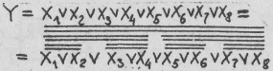
Для реалізації одержаної логічної функції потрібно мати 14 ЛЕ 2АВО-НЕ. Схема 8АБО будується за пірамідальною структурою..
9. Логічні елементи з відкритим колектором
Більші логічні можливості без апаратурних затрат мають логічні елементи ТТЛ серії, які відрізняються від базової тим, що у них точки колектора або емітера (або обох електродів транзистора) фазорозчеплювача VT2 виведені назовні мікросхеми.
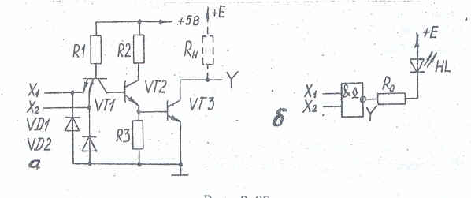
Крім схемотехнічних можливостей логічні елементи з відкритим колектором здатні реалізувати додатково це й логічні операції, тому що вони допускають паралельне під’єднання аналогічних виходів на одне спільне навантаження. Таке об’єднання виходів на одне спільне навантаження називається монтажною або провідниковою логікою, тому що вона утворюється в результаті вищезгаданого з’єднання.
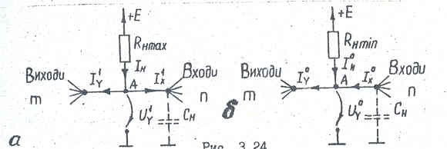
Час переходу логічного елемента з відкритим колектором $U_{Y}^{1} U_{Y}^{o},$ буде визначатися сталою часу ланки $R_{н}$ і $С_{н}$
$t_{\text{зс}}=0,2$$R_{н}$$С_{н}$
Логічні елементи з відкритим емітером відрізняються від елементів з відкритим колектором, що емітер вихідного транзистора не під’єднаний до землі мікросхеми, а виведений назовні. Колектор цього транзистора під’єднаний до виводу, до якого підведена напруга живлення E. Навантаження таких логічних елементів під’днується між виводами відкритого емітера і корпуса. Вихідний каскад логічного елемента з відкритим емітером являє собою емітер ний повторювач, який на відміну від логічного елемента з відкритим колектором забезпечує кращу навантажувальну здатність.
10. Тристановий драйвер. Особливості будови тристанового драйвера.
Схему з кількох IE типу 2І-НЕ з відкритим колектором можна застосовувати також як мультиплексор для керування шиною передачі даних, тобто як цифровий пристрій, який на загальний вихід під‘еднуе вихід одного з ЛЕ. В цьому випадку ЛЕ 2І-НЕ виконує функцію схеми збігу, у якої один вхід - сигнальний, другий - керуючий, причому активний сигнал останнього - лог.І. Хоча ЛЕ з відкритим колектором порівняно з базовою схемою має більш високоомний вихід, її суттєвими недоліками е мала швидкодія та низька завадостійкість. Шини передачі інформації /даних або адрес/, як правило, довгі, мають значні паразитні ємності і тому, як наслідок, вони чутливі до завад. Крім того, ак- ' тивний вихід /навіть високоомний/ незручний і навіть шкідливий у тих ситуаціях, коли потрібно вести обмін даними одночасно з кількома функціональними блоками або вузлами, як це має місце у мікропроцесорній техніці.
Згадані блоки під"еднують до інформаційної шини за допомогою ЛЕ, які можуть виводити на свої лінії шин тільки лог.О або лог.І. До кожної лінії шини під"єднують таких ЛЕ стільки, скільки є цих блоків, і тому одна частина "вимагає" один логічний рівень, інша -інший. Отже, за таких умов фактичний стан лінії стає невизначеним, бо виникає конфлікт /або "перетягування канату"/ на шині, коли кожний з пристроїв намагається встановити на лінії свій рівень.
Сумісну роботу кількох блоків на одній лінії інформаційної шини успішно забезпечує ЛЕ з трьома вихідними станами. Це так званий тристановий /або шинний/ драйвер, або Z—буфер, у якого на виході крім звичайних двох станів /O i l/ е ще третій - "обрив", тобто високорший_вихід. Вихідний опір ЛЕ в третьому /так званому стані 2/становить сотні кілоом. ЛЕ з трьома станами поєднує всі переваги базового ЛЕ - високу швидкодію та завадостійкість, а також здатність працювати на загальну шину, що властиво для ЛЕ з відкритим колектором.
Третій /вихідний/ стан можна легко одержати, якщо у звичайній схемі ЛЕ /див. рис.3.10 або рис. ЗЛІ,в/ один з емітерів вхідного транзистора VT1 під"еднати через діод VD до колектора транзистора VT3 так, як це показано на рис. 3.26,а. Тоді цей вхід /в даному випадку Е. Z. /* стає керуючим, тобто дозволяючим, бо від нього буде залежати вихідний стан тристанового драйвера.
На рис. 3.26,б,в наведені таблиця істинності та умовне позначення тристанового драйвера.
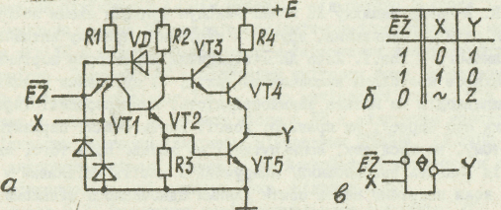
Рис. 3.26
Зауважимо, що у цьому випадку активним сигналом, тобто таким, який змінює стан IE згідно із своїм призначенням /а саме у стан Z /, в лог.О, а не лог.І, як у позитивній логіці. Це характерно для мікропроцесорної техніки, де керуючі сигнали, як правило, підлягають стандарту негативної логіки, що позначається рискою заперечення над мнемонікою сигналу. Тому дозволом на виконання потрібної функції /в даному рипадау переходу ЛЕ в стан Z / є стан лог.О на вході ЛЕ при EZ - 0. Схема ввімкнення VT3 і VT4 називається схемою Дармінгтона. Вихідний опір логічних елементів в 3-му стані становить сотні кОм, лог. елементи з 3-ма станами поєднує всі переваги базового елемента – високу швидкодію і завадостійкість, а також здатність працювати на загальну шину, що властиво для лог. елем. З відкритим колектором.

11. Інтерфейсні мікросхеми.
Основне призначення – організація між блокових з’єднань та інтерфейсів цифрових мікросхем. Кожний блок цифрової мікросхеми зв’язаний з іншою шиною. Шини, що передають по своїх лініях двійкову інформацію у вигляді слів бувають одно направленими та двонаправленими. Однонапрямлені шини забезпечують передавання цифрових сигналів лише в одному напрямі від джерела до приймача. (адресні шини, шини керування).
Двонапрямлені шини – це шини даних з допомогою яких сигнали передаються в обох напрямах.
Інтерфейсні мікросхеми утворюють групу так званих шинних або магістральних приймачів-передавачів. Основне призначення ШПП полягає у підсиленні електричних сигналів, що передаються по двонапрямлених лініях зв’язку, а також для узгодження рівнів цих сигналів, реалізація функцій часової і логічної буферизації даних.
Найпростіші серед інтерфейс них мікросхем є шинні формувачі (драйвери). Шинні формувачі орієнтовані головним чином для ретро...ляцій сигналів та електронного узгодження однонапрямлених шин.
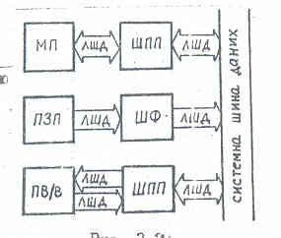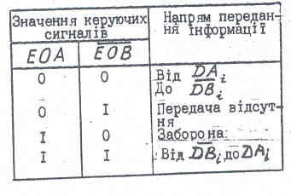
Логічний стан лінії шини у будь-який момент часу визначається рівнем сигналу, який у вигляді електричного струму проходить з одного блоку в інший. Надлишковий струм, що при цьому виникає необхідно обмежувати. Така процедура називається букерування. Букерування служить для підтримання параметрів сигналу у нормативних (нормованих) межах. Для букерування шин застосовують інтерфейсні мікросхеми, що побудовані на логічних елементах з відкритим колектором або на тристанових драйверах. Ці логічні елементи крім того дозволяють реалізувати на кожній лінії шини монтажну логіку. Залежно від числа блоків, що підєднані до шини і навантаження на них, шини поділяються на магістральні і локальні.
На рисунку показано блок схема мікропроцесора і спряження його з ПЗП і системною шиною.
Буферування ПЗП з системною шиною даних здійснюється тільки з допомогою однонапрямлених драйверів – ШФ, бо по шині даних ПЗП відбувається тільки зчитування інформації. Адресні шини як і шини даних також підлягають буферуванню.
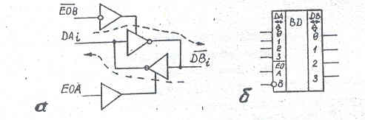
Ми маємо двонапрямлений ШПП. Для сигналу ЕОА активним є високий рівень, адля сигналу ЕОВ – логічний 0. Якщо ЕОА=1 і ЕОВ=1, то передача йде від DBi до DAі.
ШПП бувають двох розрядні або 4-ох розрядні. Збільшення розрядності шини досягається паралельною роботою декількох таких пристроїв.
12. Узгоджувачі рівнів сигналів логічних елементів.
При проектуванні цифрових пристроїв часто доводиться використовувати мікросхеми різних серій, які відрізняються, як ми бачимо, за різними ознаками. Сумісне застосування /спряження/ різноманітних мікросхем викликає значні схемотехнічні труднощі. На практиці найчастіше доводиться узгоджувати мікросхеми Ж різних типів /технологій/ і між собою, і з такими навантаженнями, як цифрові індикатори, дисплеї, лампи розжарювання тощо. Отже, узгодження ЛЕ з такими елементами у загальному випадку можуть бути: логічними - для формування керуючих кодів; за струмом, залежно від сили і напряму на вході та виході, і за напругою - для узгодження вхідних та вихідних рівнів. Очевидно, що залежно від типу навантаження може виникати необхідність у поєднанні різних типів узгодження.
Спряження типів мікросхем пов‘язане в першу чергу з необхідністю узгодження вхідних та вихідних рівнів напруг та струмів сигналів. Якщо, скажімо, одним вузлам схеми за вимогою щодо швидкодії відповідають мікросхеми ЕЗЛ, то для інших є неприпустимою досить значна потужність, яку споживають ЛЕ ЕЗЛ, і тому для цих ЛЕ необхідні ЛЕ малопотужних серій. Крім електричного також необхідно забезпечити й часове спряження різнотипних ЛЕ.
Основним елементом узагальненої схеми спряження різнотипних Мікросхем ЛЕ в узгоджувач /перетворювач/ рівнів, вхідні та вихідні каскади якого забезпечують узгодження виходу одного ЛЕ з входом Іншого ЛЕ. Відмінною особливістю мікросхем узгоджувачів рівнів /їх ще називають трансляторами/ е те, що рівні їх вхідних та вихідних сигналів завжди різні, в той час як рівні вхідних та вихідних сигналів ЛЕ майже завжди збігаються. Тому для повного узгодження рівнів обох ЛЕ, між якими знаходиться узгоджувач, необхідно, щоб вхідний каскад узгоджувача був виконаний аналогічно схемі вихідного каскаду попереднього ЛЕ, а вихідний каскад - за схемою вхідного каскаду наступного ЛЕ. Цю умову можна виконати, якщо для живлення схеми узгоджувача використовувати напруги живлення спряжуваних ЛЕ.
Різновид можливих варіантів спряження ЛЕ визначається різноманітністю самих ЛЕ. На практиці особливий інтерес викликають узгоджувачі рівнів типу ТТЛ $⇔$ КМОН, які розглянемо. Ефективність спряження різнотипних мікросхем ЛЕ значною мірою залежить від схемотехнічних властивостей входів та виходів цих ЛЕ.
Особливість входу ЛЕ ТТЛ /див. підрозд.3.2, п.З.З.І/ полягає у тому, що при $U_{x}^{0}$ <= 0,4 В /лог.О/ з цього входу витікає струм порядку І мА, а при $U_{x}^{1}$=2,4 В /лог.І/ вхідний струм, який тепер змінює Напрям - він втікає у вхідне коло , дорівнює ~ І...О,І мкА. Типові значення вхідного порогу U_{n} у більшості ЛЕ ТТЛ складають ≈ 1,3 В і мають розкид 0,8...2,0 В.
Якщо вихід ЛЕ ТТЛ, що має n-p-n транзистори, ввімкнений на - Е /"земля"/, тобто $U_{y}$ /лог.О/, то при незначному спадів напруги /~ О,І...0,2 В/, на "землю” потече значний струм / ~ 16 мА. При $U_{y}^{1}$ /лог.І/ ≈ 3,5 В вихід ЛЕ, який утворений емітерним повторювачем, може бути джерелом струму $I_{y}^{1}≃$1...10мА.
У ЛЕ КМОН /див. п.3.3.4/ вхідний струм практично відсутній при зміні від $U_{x}$ 0 до 15 В /струм витоку < ІО⁻⁵ мкА/. Для сигналів, які можуть перевищувати діапазон напруги живлення, вхід мікросхем КМОН забезпечений діодами за схемою, яка зображена на
рис. 3.32. Струм через ці діоди навіть протягом короткого часу не повинен перевищувати 10 мА. Крім того, діоди захищають затвори КМОН-транзисторів від статичної електрики.
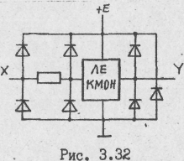
Вихідне коло ЛЕ КМОН - це пара транзисторів, кожний з яких у відкритому стані поводить себе як резистор з опором у кілька сотень ом, що під‘єднаний до +Е або до -Е. Вихідний струм через ці транзистори обмежується на рівні кількох міліампер..
Узгодження ТТЛ → КМОН при однаковій напрузі живлення +5 В здійснюється безпосереднім під‘єднанням виходу ЛЕ ТТЛ до входу ЛЕ КМОН. Оскільки на вході Ж КМОН струм мізерно малий, узгодження за струмом забезпечується автоматично. Якщо потрібно збільшити швидкодію, можна використати більш потужне джерело вихідного струму. Однак узгодження за напругою вимагає додаткових заходів, які викликані тим, що мінімальний рівень $U^{1_{Y\text{min}}}$ ТТЛ /=2,4 В/ нижчий за мінімально припустимий рівень $U^{1_{X\text{min}}}$_ КМОН /=3,5 В/ /див. рис. 3.7/. Тому для підвищення запасу завадостійкості за виходом Ж ТТЛ між його виходом і + Е слід увімкнути узгоджувальний резистор 2...5 кОм залежно від серії ТТЛ.
Якщо джерела живлення обох ЛЕ різні, причому Е_{ттл}<Е_{кмон}, що часто зустрічається на практиці, то при застосуванні ЛЕ ТТЛ з відкритим колектором, припустиме значення узгоджувального резистора визначається за формулами /3.7/ і /3.8/.
Для узгодження типу ТТЛ → КМОН при напрузі живлення останнього Е_{кмон}≈10 В застосовують мікросхеми узгоджувачів рівнів К564ПУ6, К564ПУ7 і К564ПУ8, які містять у своєму складі по шість елементів. Відрізняються вони між собою лише тим, що елементи К564ПУ7 мають інверсні виходи.
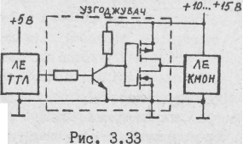
На рис. 3.33 зображено схему узгоджувача рівнів типу ТТЛ → КМОН. Відмінною особливістю мікросхеми К564ПУ6 є наявність окремих для кожного каналу узгодження сигналів дозволу, з допомогою яких відповідний вихід елемента схеми може перейти у Z -стан.
Узгодження КМОН → ТТЛ, тобто коли джерелом сигнале є вихід Ж КМОН, а навантаженням - вхід ЛЕ ТТЛ, має певні особливості. Узгодження за напругою забезпечується автоматично внаслідок того, що при Е_{ттл}=Е_{кмон} для лог.І $U_{y\text{max}}^{1}<U_{x\text{max}}^{1}$ЛЕ ТТЛ і для лог.О у ЛЕ КМОН $U_{y\text{max}}^{0}<U_{x\text{max}}^{0}$ ТТЛ. Значення струму при лог. $I_{x}^{1}$ ТТЛ /який тече у схему/ дорівнює приблизно 0,1 мА, і якщо число n входів ЛЕ ТТЛ, що навантажують ЛЕ КМОН, не перевищує К_{ОБ} = 5...10, узгодження за струмом при лог.І забезпечується без додаткового збільшення навантажувальної здатності ЛЕ КМОН, Однак узгодження за струмом при лог.”0” забезпечити автоматично не вдається через те, що струм $I_{x}^{0}$ ТТЛ майже дорівнює струму $I_{y}^{0}$ ЛЕ КМОН.
13. Захист цифрових елементів від завад та шумів.
$U_{c}=C\frac{{\text{di}}_{t}}{\text{dt}}$ $A\left(t\right)=A_{0}+\sum_{i=1}^{n}{A\text{sin}ϖ\text{it}}$
$U=L\frac{{\text{di}}_{t}}{\text{dt}}$ $ϖ=2πf$ $X_{c}=\frac{1}{ϖc},$ $X_{2}=ϖL$
$X_{C}=X_{L}−$резонанс напруг
$b_{C}=b_{L}$ - резонанс струмів
Актуальність цієї проблеми зумовлена насамперед підвищенням швидкодії сучасних мікросхем при зниженні амплітуд робочих сигналів. З огляду на те, що цифрові елементи можуть бути як і джерелами так і приймачами завад і шумів проблему захисту можна розділити на дві групи: 1) захист від внутрішніх завад і шумів, що мають місце при передаванні цифрових сигналів по шинах: 2) захист від зовнішніх завад і шумів, що мають місце при передаванні цифрових сигналів по лініях зв’язку між окремими вузлами-платами і на великі відстані між системами. Основними джерелами виникнення завад і шумів є кола живлення і заземлення, а також вихідні і вхідні кола сигналу.
Внутрішній шум (крім теплового) можна зменшити шляхом правильного розміщення елементів на платі, фільтрації або екранування. Механізм передавання по внутрішніх колах небажаних сигналів може бути електростатичний (внаслідок ємнісного зв’язку між провідниками), магнітний (що утворений із замкнутих контурів схеми) і електромагнітний (через електромагнітні хвилі, що утворені провідниками як антенами).
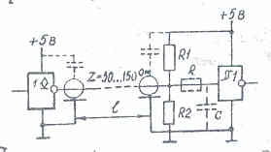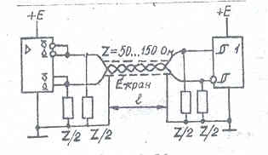
Можливість виникнення зовнішніх завад і шумів зростає при передачі цифрових сигналів на відстань. У цих випадках інтенсивність завад визначається як амплітудою цифрового сигналу і ємністю навантаження, так і типом ліній зв’язку.

Вищі завадостійкість і швидкодію передачу сигналів на значну відстань можна досягнути при застосуванні симетричної лінії зв’язку, якою є звита пара проводів однакових розмірів і електричних параметрів.
14. Методи мінімізації логічних функцій.
Карта Карно містить m клітинок, число яких рівне m=n². В кожній клітинці записується один з m мін термів. Для логічної функції, яка задана в УДНФ у клітинках записується цифра 1 у місці відповідного мінтерма. В інших клітинках карти ставимо 0. Значення функції, що дорівнює нулю в карті як привило не відображається.

Будується карта Карно, щоб сусідні клітинки відрізнялися значеннями тільки однієї зміної. Сусідніми вважаються ті клітинки які дотикаються своїми сторонами, а також клітинки, що розташовані по краях карти (у верхньому та нижньому рядках та лівому і правому стовпцях)

Об’єднання парної кількості сусідніх клітинок називається покриттям, а при мінімізації ми об’єднуємо сусідні клітинки в яких стоїть 1.

1. Розміщуємо конституанти 1 в клітинки карти, що відповідають мін термам даної функції, якщо вона зоображена в УДНФ.
2. Обєднання сусідніх 1 контурами по 2,4 або 8 клітинок
3. Зчитування кон’юнкцій (імплікант) що входять в них, вилучаючи з них за законом ті змінні, які…..
4. Об’єднання одержаних імплікант диз’юнкцією, яка дає МДНФ мінімального диз’юнктивно-нормальною формою запису даної функції
У таких випадках, коли в заповненій карті місця порожні переважають місця із заповненими 1, краще застосувати інверсію даної функції, тоді охоплюються контури з 0, а результат записується для інверсії одержаної МДНФ.

Метод Квайна.
Якщо в УДНФ виконати усі операції склеювання, а потім усі операції поглинання, то в результаті отримаємо МДНФ.
Етапи мінімізації за Квайном.
1. Одержання скороченої ДНФ
2. Отримання МДНФ на основі скороченої ДНФ.
Для одержання скороченої з УДНФ кожний мін терм порівнюють з усіма іншими мін термами для виявлення серед них такої пари, яка б відрізнялася лише одним елеентом.
Складають імплікантну таблицю.
З імплікантної таблиці прості імпліканти виписуються так:
Безпосередньо ті імпліканти, на перетинах яких з будь-яким мін термом є хрестик. Це базисні імпліканти, які складають ядро мулевої функції і обов’язково входять до МДНФ.
Із сукупності простих імплікант вибираються ті, які з мінімальним сумарним числом символів покривають хрестиками стовпці імплікантної таблиці. За свєю процедурою складають скорочену імплікантну таблицю.
Для зменшення числа потрібних перевірок склеювання всі елементарні кон’юнкції, що містять однакову кількість символів, грунтують за однаковою кількістю інвертуючи символів. Такий метод мінімізації називається Квайна-Мак-Клакса. Він належить до автоматизованих.

15. Форми зображення логічних функцій.
Будь яку функцію можна зобразити у різних формах: словесно, таблично, аналітично, координатно, шляхом діаграм. Словесне зображення – це логічне висловлення, під яким розуміють будь-яке твердження щодо якого можна сказати істинне воно або хибне.
Числова форма подання логічної функції $K=f\left(x_{1},x_{2},x_{3}\right)$.
$Y=1\left(0;3;4;7\right)$
$Y=0\left(1;2;5;6\right)$
При аналітичному зображенні задається алгебраїчний вираз, який отримують при застосуванні логічних операцій до змінних б...... алгебри. Окремі вирази функції змінних $(x_{1},x_{2},x_{{}_{3}?}\text{.}\text{.}\text{.},x_{n})$ називаються термами, а самі функції $f\left({\tilde{x}}_{1},{\tilde{x}}_{2},{\tilde{x}}_{3},\text{.}\text{.}\text{.}{\tilde{x}}_{n}\right),$ де знак невизначеності.
Конституантами
Кон’юктивний терм (або конституанта одиниці мінтерм) $m_{i}=f\left({\tilde{x}}_{1},{\tilde{x}}_{2},{\tilde{x}}_{3},\text{.}\text{.}\text{.}{\tilde{x}}_{4}\right)=\left\{\frac{1\text{якщо},\text{номер}\text{.}\text{набору}=і}{0\text{якщо},\text{номер}\text{.}\text{набору}≠і}\right\}$
..тивний терм (..терм або конституанта нуля) $M_{i}=f_{i}\left({\tilde{x}}_{1},{\tilde{x}}_{2},{\tilde{x}}_{3},\text{.}\text{.}\text{.}{\tilde{x}}_{n}\right)=\left\{\frac{0\text{якщо}\text{.}\text{номер}\text{.}\text{набору}=і}{1\text{.}\text{якщо}\text{.}\text{номер}\text{.}\text{набору}≠і}\right\}$
$$M_{3}=f\left(0,1,1\right)=f_{3}\left({\bar{x}}_{1}∨{\bar{x}}_{2}∨{\bar{x}}_{3}\right)$$
Рангтерма визначається кількістю змінних, які входять у даний терм. Однозначне зображення логічних функцій одержують тільки при так званих удосконалених нормальних формах, при яких мін терми або макстерми формуються з усіх аргументів логічних функцій і є одною, причому максимального р...
Якщо логічна функція складається з набору диз’юнкцій елементарних кон’юнкцій одного рангу, її називають удосконаленою диз’юнктивно нормальною формою, а якщо функція складається кон’юнкцій елементарних диз’юнкцій, то маємо удосконалену кон’юктивну форму.
16. Властивості логічних функцій
Властивості логічних функцій розглянемо на прикладі двозначної логічної функції$Y=f(x_{1},x_{2})$, яка на практиці зустрічається найчастіше. Для цього складемо табл. 2.4 всіх можливих наборів аргументів у вигляді двійкових чисел: 00, 01, 10, 11; всі 16 значень функції розміщено у порядку зростання двійкових чисел від 0000 до 1111.
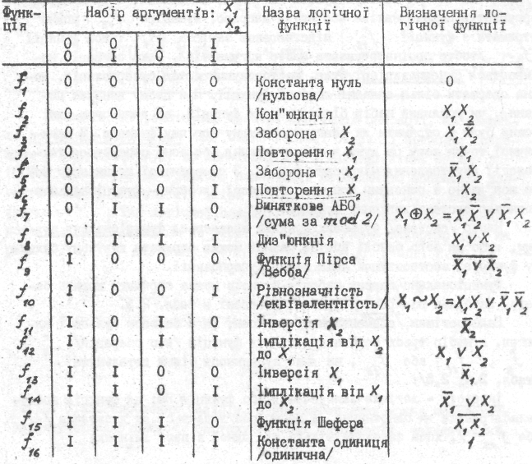
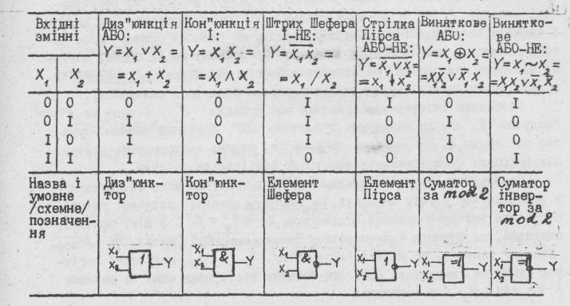
17. Основні поняття та закони бульової алгебри.
У зв'язку з двійковим зображенням цифрових сигналів, що набувають тільки двох значень (0 і 1), найзручнішим математичним апаратом для аналізу та синтезу цифрових систем є алгебра логіки (бульова алгебра). У бульовій алгебрі символи 0 і 1 характеризують стани змінних та їх функцій і тому не можна розглядати ці символи як арифметичні числа. Алгебра логіки – це алгебра станів, а не алгебра чисел, і їй властиві на відміну від звичайної алгебри логічні дії над станами.
Основне поняття алгебри логіки – висловлення, тобто речення, в якому міститься суть (сенс) твердження і його заперечення (хибності). Будь-яке висловлення можна позначити символом, наприклад X або Y, і вважати, що X=1 або Y=1, якщо висловлення істинне, а Х = 0, або Y = 0, якщо висловлення не істинне (хибне). Оскільки будь-яка змінна (або її функція) може мати стан 0 або 1, в алгебрі логіки кожній двійковій змінній ставиться у відповідність обернена до неї (інверсна) змінна, така, що якщо Х=0, то $\overline{X}=1,$ а якщо Х=1, то $\overline{X}=0\text{.}$ Риска „-” над змінною Х означає, що над змінною $\overline{X}$ здійснено операцію логічного заперечення. Ця елементарна і дуже важлива у бульовій алгебрі логічна операція називається інверсією (логічним запереченням). Вона означає, що якщо висловлення (Х=1) істинне, то висловлення „НЕ Х” $\left(\overline{X}\right)$- хибне $\left(\overline{X}=0\right),$ а якщо висловлення Х – хибне (Х=0), то висловлення $\overline{X}−$істинне $\left(\overline{X}=1\right)\text{.}$
Логічна функція $Y=f\left(x_{1},x_{2},\text{.}\text{.}\text{.}x_{n}\right)−$це складне висловлення з кількох простих, які пов’язані між собою логічними операціями. Логічна функція Y набуває значення 0 або 1 $\left(Y∈\left\{0,1\right\}\right)$ при наборі логічних війкових змінних (аргументів) $X_{i}∈\left\{0,1\right\}\text{.}$
Якщо кожному значенню аргументу відповідає тільки одне значення логічної функції, така функція називається однозначною, якщо два або більше – багатозначною. Однозначна функція $Y=f\left(x\right)$ може бути зображена тільки двома аргументами (0 і 1) і двома своїми значеннями (0 і 1). Отже, число однозначних функцій у цьому випадку може бути тільки 2² =4. Особливо цікава одна з них – інверсія $Y=\overline{X},$ решта тривіальні.
Вхідний набір – це певна комбінація значень двійкових змінних $X_{i}$ у логічній функції Y. Максимальне число вхідних наборів визначається як N=2 (де n – число змінних), максимальне число логічних функцій n змінних – як $M=2^{n}=2^{}\text{.}$
Двозначні функції $Y=f\left(x_{1},x_{2}\right)$ мають N=4 можливих значень аргументів $\left(x_{1},\bar{x},x_{2},{\bar{x}}_{2}\right)$ і два різних значення функцій $\left(Y\text{.}і\text{.}\overline{Y}\right),$ що в результаті дає 2⁴ = 16 різних двозначних бульових функцій. Число наборів аргументів 2²=4, а їх значення такі: $\left\{X_{1}X_{2}\right\},\left\{X_{1}{\overline{X}}_{2}\right\},\left\{{\overline{X}}_{1}X_{2}\right\},\left\{{\overline{X}}_{1}{\overline{X}}_{2}\right\}\text{.}$ У випадку функції трьох змінних $f\left(x_{1},x_{2},x_{3}\right)$ різних наборів аргументів буде $2^{3}=8:\left\{x_{1}x_{2}x_{3}\right\},\left\{x_{1}x_{2}{\bar{x}}_{3}\right\},\left\{x_{1}{\bar{x}}_{2}x_{3}\right\},\left\{x_{1}{\bar{x}}_{2}{\bar{x}}_{3}\right\},\left\{{\bar{x}}_{1}x_{2}x_{3}\right\},\left\{{\bar{x}}_{1}x_{2}{\bar{x}}_{3}\right\},\left\{{\bar{x}}_{1}{\bar{x}}_{2}x_{3}\right\},\left\{{\bar{x}}_{1}\bar{x}{\bar{x}}_{3}\right\},$ а різних значень тризначної функції буде вже 2⁸ = 256.
Логічна функція, яка має певні значення 0 або 1 на всіх вхідних наборах, називається повністю визначеною функцією. Якщо логічна функція має значення, які на деяких вхідних наборах не визначені, їх називають байдужими (або непевними). Частково визначену логічну функцію можна зробити повністю визначеною (до визначеною) приписуванням байдужим наборам довільних значень функції.
Множину логічних функцій $n$ змінних можна утворити з допомогою трьох основних логічних операцій:
Логічного заперечення („ – ”) – інверсії;
Логічного додавання („”) – диз’юнкції;
Логічного множення („”) – кон’юнкції.
Для згаданих операцій справедливі такі аксіоми (тотожності або правила):
Універсальна множина - $\left\{\begin{matrix}1⋅X=X; \\ 1∨X=1;\end{matrix}\right.$ Нульова множина - $\left\{\begin{matrix}0⋅X=0; \\ 0∨X=X;\end{matrix}\right.$
Повторення (тавтологія) - $\left\{\begin{matrix}X⋅X⋅⋅X=X; \\ X∨X∨X\text{.}\text{.}\text{.}∨X=X;\end{matrix}\right.$ Доповнення - $\left\{\begin{matrix}X⋅\overline{X}=0; \\ X∨\overline{X}=1;\end{matrix}\right.$
Подвійна інверсія - $\overline{\overline{X}}$= $X$
В алгебрі логіки діє принцип дуальності, згідно з яким дві функції рівносильні одна одній, якщо на всіх можливих наборах змінних вони набувають одного і того самого значення, тобто $f_{1}\left(X_{1}\text{.}X_{2},\text{.}\text{.}\text{.}X_{n}\right)=f_{2}\left(X_{1},X_{2},\text{.}\text{.}\text{.}X_{n}\right)\text{.}$ Принцип дуальності (двоїстості) є основним принципом бульової алгебри. Він має велике практичне значення, що визначило одну з переваг цифрової техніки. Застосовуючи його, можна будувати нові логічні функції, логічні елементи та пристрої, причому досить просто. Властивість дуальності (двоїстості) бульової функції є основою наступних двох правил бульової алгебри:
Правило Шеннона стверджує, що для одержання алгебраїчного виразу інверсної функції необхідно у згаданій функції всі змінні замінити на інверсні їм, всі знаки кон’юкції – на знаки диз’юнкції, а всі знаки диз’юнкції – на знаки кон’юнкції;
Правило де Моргана стверджує, що інверсія кон’юнкції дорівнює диз’юнкції, а інверсія диз’юнкції – кон’юнкції інверсій.
У бульовій алгебрі також діють закони, за якими можна встановити аналітичні зв’язки між різними логічними функціями і виконувати відповідні перетворення для спрощення складних виразів. Основні закони бульової алгебри зведені в табл. 2.3. Справедливість аксіом і законів легко перевірити прямою підстановкою нуля або одиниці на місце конкретного аргументу.
Закон комутативності  (переміщення) | $X_{1}X_{2}=X_{2}X_{1}$  $X_{1}∨X_{2}=X_{2}∨X_{1}$
Закон асоціативності (сполучення) | $X_{1}\left(X_{2}X_{3}\right)=\left(X_{1}X_{2}\right)X_{3}=X_{1}X_{2}X_{3}$  $$X_{1}∨\left(X_{2}∨X_{3}\right)=\left(X_{1}∨X_{2}\right)∨X_{3}=X_{1}∨X_{2}∨X_{3}$$
Закон дистрибутивності  (розподілу) | $$X_{1}\left(X_{2}∨X_{3}\right)=X_{1}X_{2}∨X_{1}X_{3}$$  $$X_{1}∨X_{2}X_{3}=\left(X_{1}∨X_{2}\right)\left(X_{1}∨X_{3}\right)$$
Закон склеювання | $$\left(X_{1}∨X_{2}\right)\left(X_{1}∨{\overline{X}}_{2}\right)=X_{1}$$  $X_{1}X_{2}∨X_{1}{\overline{X}}_{2}=X_{1}$
Закон поглинання | $$X_{1}\left(X_{1}∨X_{2}\right)=X_{1}$$  $$X_{1}∨X_{1}X_{2}=X_{1}$$
Закон дуальності  (Правило де Моргана) | $$\overline{X_{1}X_{2}}=\overline{X_{1}}∨\overline{X_{2}}$$  $$\overline{X_{1}∨X_{2}}=\overline{X_{1}}\overline{X_{2}}$$
Застосовуючи аксіоми (тотожності) та закони бульової алгебри, можна отримати нові логічні формули, а також довести справедливість того чи іншого закону на основі інших.
Особливої уваги заслуговують закони дуальності (правило де Моргана), з допомогою яких коз'юнкцію можна виразити через диз'юнкцію, і навпаки. Таку операцію часто треба здійснювати при перетвореннях логічних виразів. Корисними для практики можуть бути також наслідки законів дуальності, зокрема:$X_{1}∨X_{2}=\overline{{\bar{X}}_{1}}\overline{{\bar{X}}_{2}}$$X_{1}X_{2}=\overline{{\bar{X}}_{1}∨}\overline{{\bar{X}}_{2}}$
Закони дуальності та наслідки з них справедливі для довільного числа змінних.

